На тройку

Проверяем версию Git и логинимся, клонируем репозиторий:

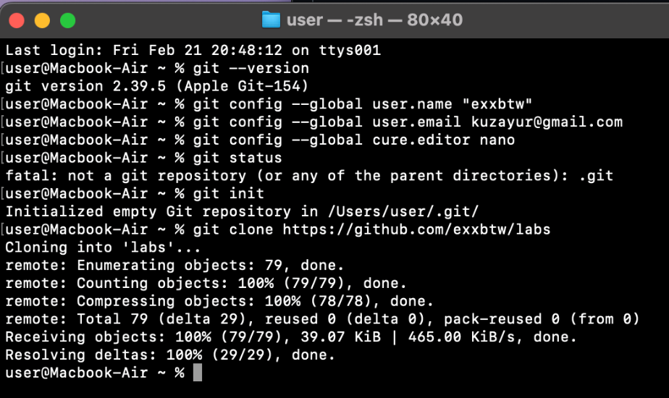

Заходим в репозиторий и создаем папку с лабораторной, вводим git status и git log:

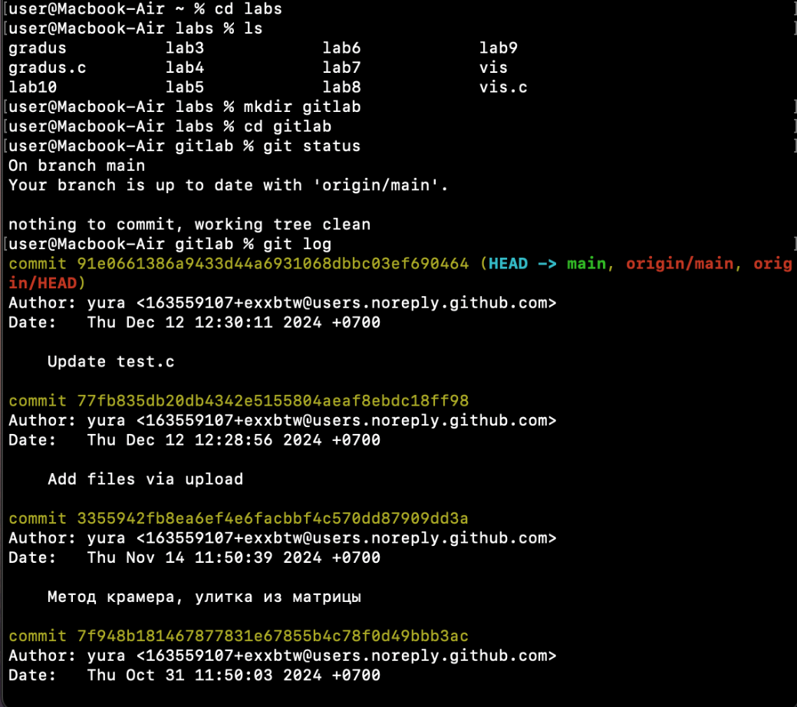

Создаем файл sort.c и добавляем туда функцию СелектСорт:

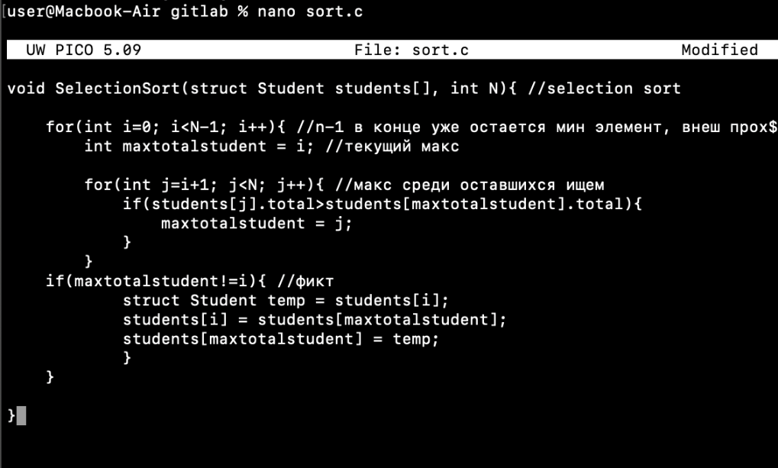

Проверяем изменения через git status, добавляем файл в область stage, и снова вводим git status:

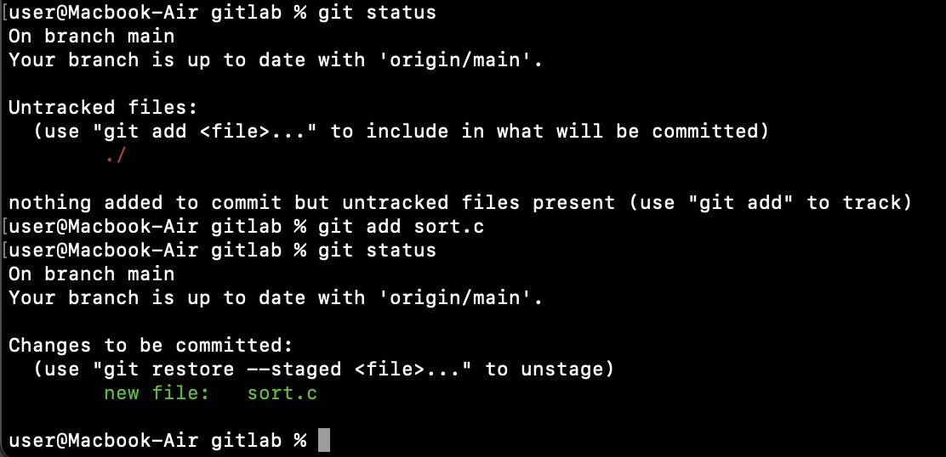

Коммитим файл, и снова прописываем git status:

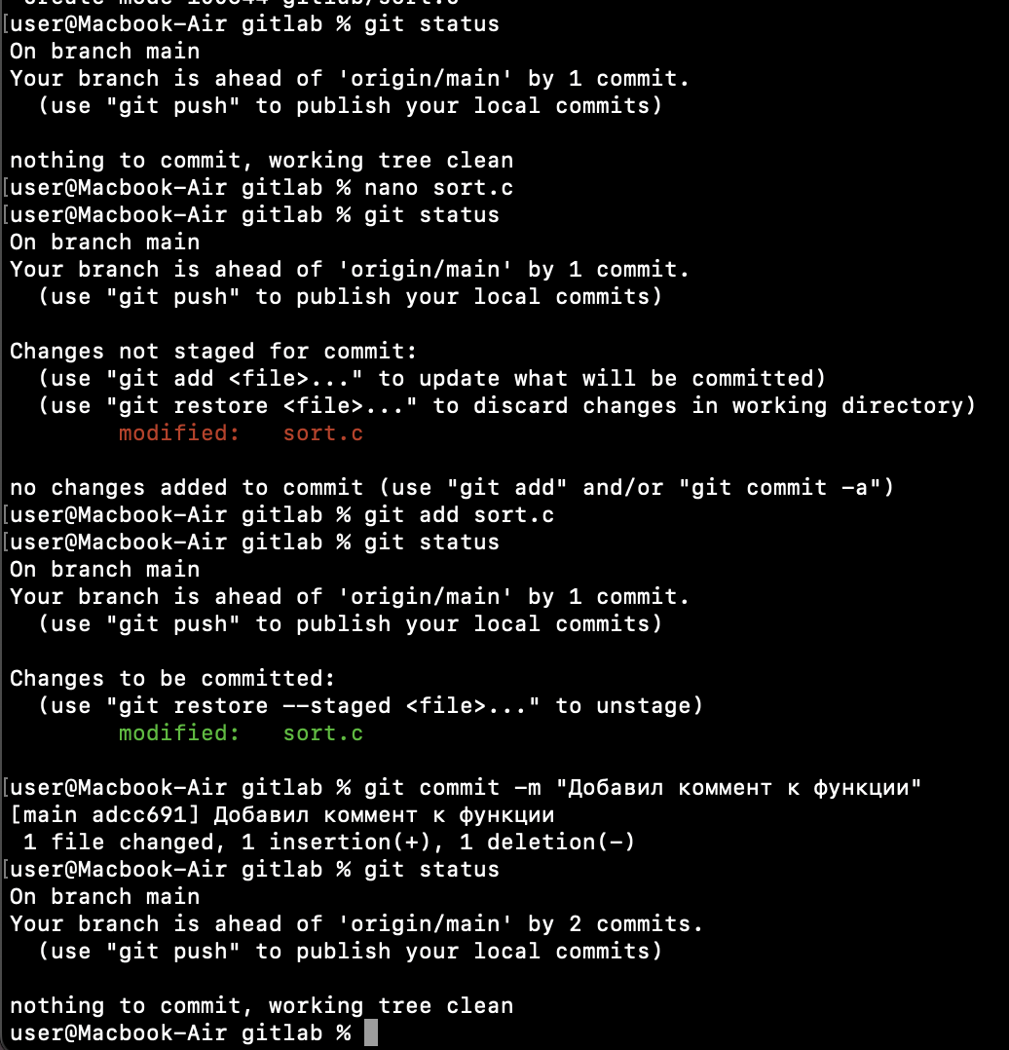

Вводим git log, чтобы посмотреть, что изменилось в журнале:

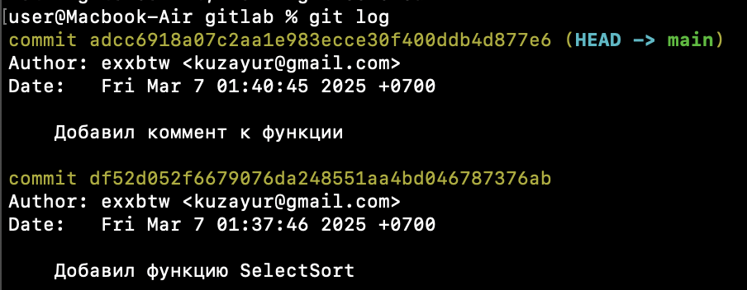

Создаем ветку mybranch, и снова введем git branch, чтобы увидеть новую ветку:

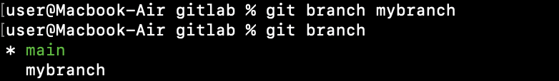

Пушим на ветку, но возникает требование авторизоваться. Авторизуемся с помощью сгенерированного на гитхабе ключа, и успешно пушим на репозиторий: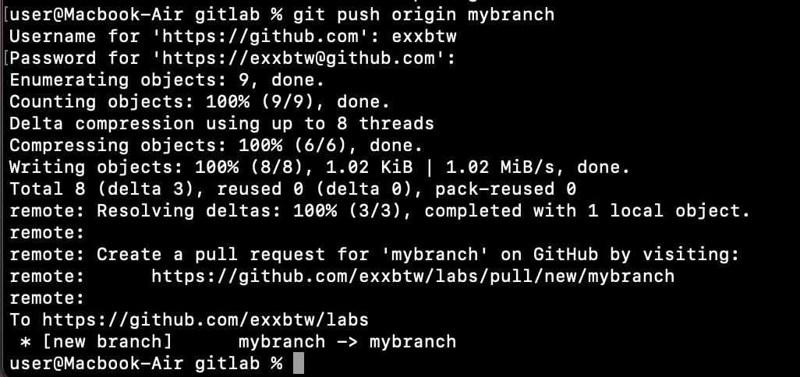

Переключаемся на новую ветку с помощью git switch, и проверяем результат:

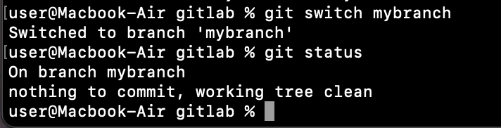

Создаем файл с именем file1.txt и своим именем, сразу же добавляем файлы и коммитим изменения. Используем git log --oneline --graph, чтобы увидеть, что наша ветка указывает на новый коммит:

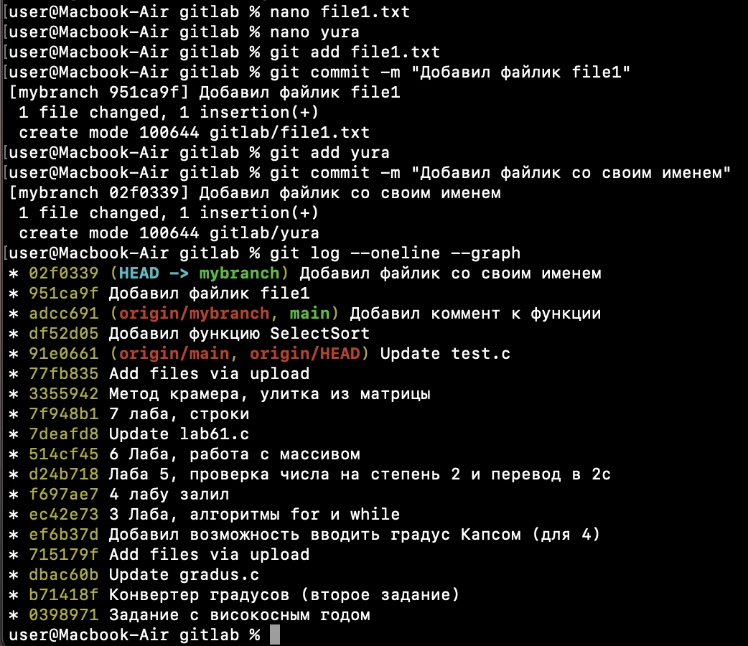

1. Перейдем в ветку main. Тут мы создаем файл file2, добавляем и сразу коммитим. Теперь пропишем git log --oneline --graph --all, чтобы увидеть, что ветка указывает на новый коммит, и что теперь у двух веток разные коммиты:

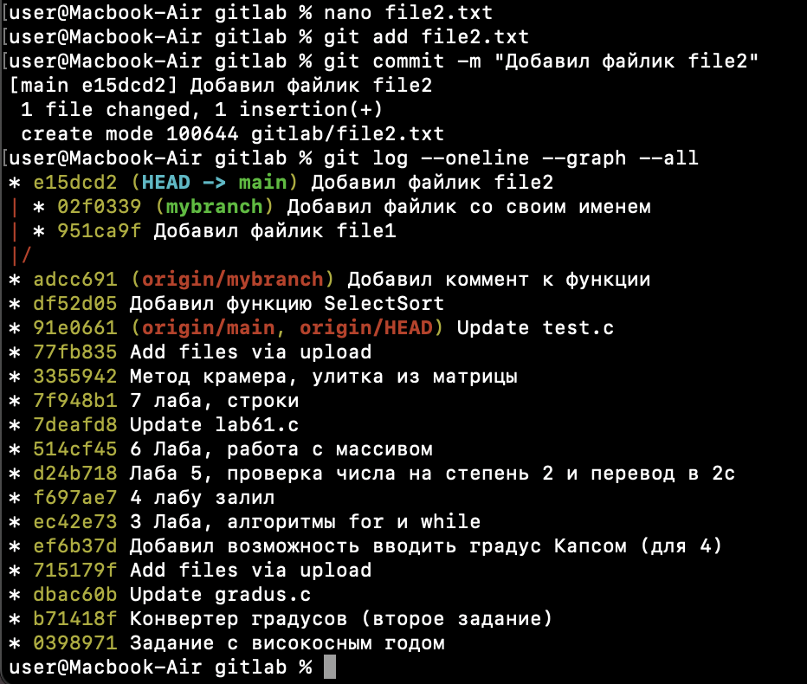

Если перейти в другую ветку, там этого файла не увидим. Нет, он не пропал, он остался в ветке main.

Добавим текстовый документ screenshots в ветку mybranch. Коммитим и пушим на удаленный репо в ветку mybranch:

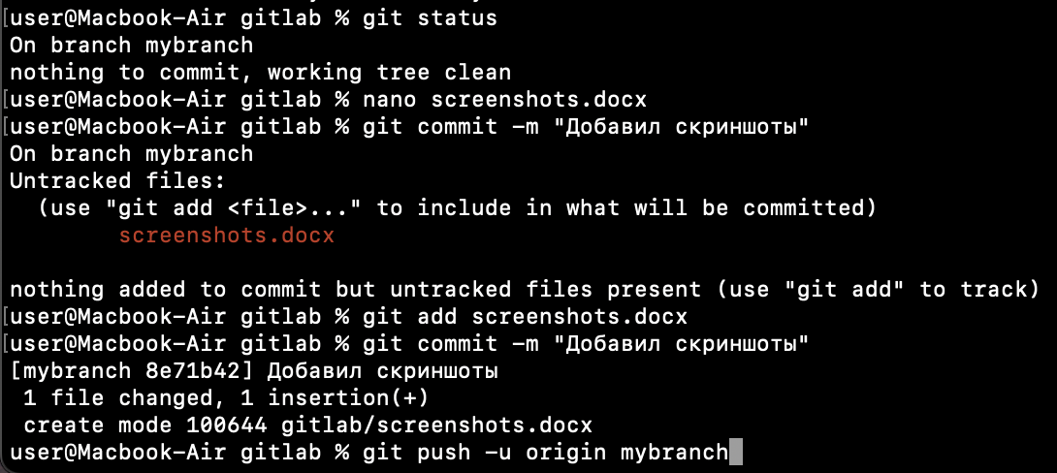

Убеждаемся, что в гитхабе есть 2 ветки:

